Обласний дистанційний конкурс на кращий сценарій
новорічної шоу – програми для дітей.

Сценарій дитячого свята на День Святого Миколая і Новий рік.
«Святий Миколай у лісових друзів».
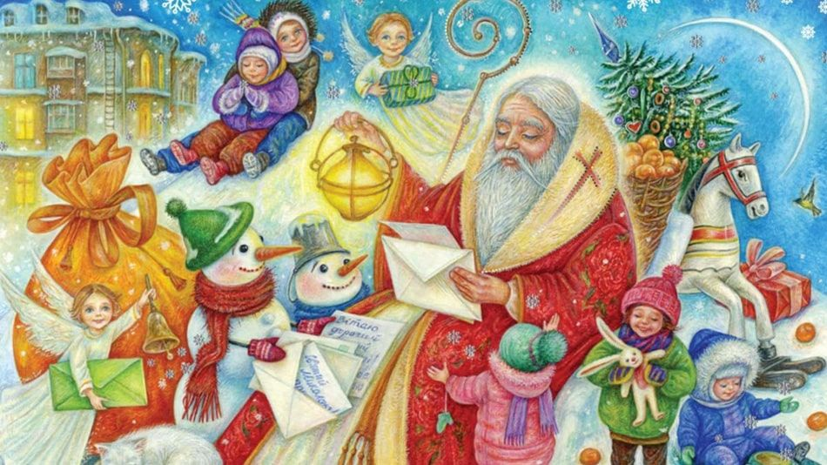

Автор проекту - художній керівник Червонослобідського Центру Культури, Дозвілля,
Спорту та Туризму - Василенко Т.В.

Дійові особи.
- Зима – ведуча.
- Святий Миколай.
- Білочка.
- Зайчик.
- Оленятко.
- Їжачок.
- Лисеня – ябеда.
- Сніговик- поштар.
- 1 сніжинка.
- 2 сніжинка.
- Зірочка.
- 1 янгол.
- 2 янгол.
- 1 колядник.
- 2 колядник.
- 3 колядник.
- Коза.
- Півник.

(Зал прикрашений як святковий чарівний ліс . До початку заходу в записі лунають дитячі новорічні пісні.)

- Звучить новорічний вальс.
(відкривається завіса і під звуки вальсу, з’являється красуня зима).
Зима:
Вітаю вас, вітаю всіх! Мене усі чекають,
І хоч бояться морозів, все ж весело стрічають.
Ви чули казку, ніби я жорстока та ще й злюча.
Та це неправда, скажу вам душа моя – співуча.
Співають в ній вітри, сніги, співають хуртовини.
Це колискова для землі, спочинок для людини.
Щоб ви повірили мені, вам подарую свято,
Щоб спогадів було у вас багато-пребагато.
Допоможіть мені мерщій, легесенькі сніжинки,
І танцем свято розпочніть, кружляйте, мов пушинки.
- Різдвяний танець з піснею.
(виходять лісові звірятка - білочка, зайчик, оленятко, їжачок, лисичка)
Білочка. Любі друзі, завітайте, в нашу хату, йдіть до нас!
Зустрічати наше свято, вже настав хороший час!
Зайчик. Будемо пісні співати, розважатись, танцювати!
То ж заходьте всі до нас, чарівний зустріти час!
- Новорічна пісенька .
(з-за ялинки вибігає сніговик – поштар)
Сніговик – поштар.
Поспішав я до вас у святковий диво-час,
Телеграму щоб віддати, а також відсвяткувати.
Новий рік, веселий рік, що ступає на поріг
Тож ви часу та й не гайте – Телеграму прочитайте.
Розкривайте, подивіться, та й за неї розпишіться.

Зима – (розписується і читає телеграму)
Добрий день вам, добрі люди,
Добрий день, звірята.
Закінчилась швидко осінь,
Лине зимнє свято.

Свято світле і барвисте,
Гостя, що із Раю –
Завітав до вас у ліс
Празник Миколая.

Зима – Ой сніжиночки маленькі, вибігайте ви гарненькі.
І танцюйте і співайте, Миколая зустрічайте.

- Святкова музика – (під музику вибігають сніжинки).

Перша сніжинка
За вікном сніжок летить, вітром завіває,
Тож спішить усі до нас на свято Миколая!

Друга сніжинка
Ну, а хто сюди прийшов, раді вас вітати
Веселіться і радійте на нашому святі.

Перша сніжинка
Маємо чого радіти,
Добре знаєте ви , діти!
Долетіла до нас вість,
Що до нас в дорозі гість.
Хто це? Кожен пам,ятай!
Це святий наш Миколай!

Друга сніжинка
Діточок він всіх згадає, їм дарунки посилає,
Він вже близько, вже іде, наша пісня хай гуде!

- Пісня про Святого Миколая.

(до звірят виходить зірочка)

Зірочка.
Я не дівчинка маленька
Я є зірочка ясненька
Я на свято Миколая
Йому завжди помагаю
Бо сідаю на хатки
Де є добрі діточки

Їжачок.
На віконечках малюнки,
Скоро Миколай прийде,
Дітям принесе дарунки,
Під подушку покладе.

Оленятко.
Цієї ночі як ніколи, радіє ліс, радіє поле,
На небі музика весела, радіють всі міста і села.

Білочка
Це ж Миколая нині свято,
Роботи в нього пребагато,
Прийти до кожної хатини,
Із подарунком для дитини.

- Пісня.

(виходять 2 янголи з дзвониками)

1 янгол .
Хуртовина виє, плаче,
Ліс закидала сніжком. (Дзвонить)
Що там? Сані, Коні скачуть.
Хтось на санях із мішком.
Що за пан там? Хто побачить?
Хто махає із саней?
То святий Миколай скаче,
Покровитель всіх дітей.

Зірочка.
Хто він? Що він?
Звідки взявся?
Дітям радість він приніс,
Роздає дарунки щиро,
Цілу купу їх привіз.

2 Янгол.
Усіх чемних, не сварливих,
І слухняних, і дбайливих.
Тих, що старших поважають,
Малюків не ображають..

1 Янгол.
Хто до діла тягне руки, хто охочий до науки –
Всіх дарунком привітає, радо всіх благословляє.

Зірочка.
А ледачим, неслухняним,
Хто робив комусь погане –
Тільки різочку – і все –
Він сьогодні принесе.

(З-за ялинки вилізає лисичка- ябіда )

Лисеня- ябіда

Привіт! На Ябіду чекали? Це ж ви мені аплодували?
Усе про вас я розповім (погрожує звірятам і дітям пальцем)
І Миколаю доповім. (Дістає список)
Хто дівчат хапав за коси, стукнув хто кого по носі?
Хто в час тихої години їв під ковдрою насіння?
Треба кращими ставати,
(Трясе списком)
Годі вам байдикувати.
Кожному отут готове
Справедливе чесне слово.
Хто на стіл компот розлив,
В лісі гомін наробив.
На заняттях замість вправ
На стільці тихенько спав.

1 Янгол.
Досить, не треба продовжувати. Зараз сюди прийде Святий Миколай, він сам розбереться, хто що робив.

(Лисеня - Ябіда тікає в куток)

2 Янгол.
Раз на рік ми завжди йому допомагаємо роздавати дарунки дітям.

(Лисеня - Ябіда визирає з кутка)

Лисеня - Ябіда .
Усі дарунки – тільки мені, а більше нікому. Вони (вказує на дітей) подарунки не заслуговують!

Зірочка.
Святий Миколай дуже любить дітей. Він завжди шукає в дитини щось добре, хороше.

( Янголи і звірятка шикуються в лінію).

- Фонова музика ( Вихід СВ. Миколая)

(заходить Святий Миколай.)

Святий Миколай:
Мир і щастя вашій хаті
Щоб були усі багаті,
Щоб біда вас обминала
Тільки радість звеселяла
Миру Вам, гості славні та поважні.
Зірочка.
Святий Миколаю, тебе ми чекаємо.
Ці дітки хороші, напевно це знаємо!

Лисеня - Ябіда.
Вибачайте за втручання!
Вже стомився від чекання.
Розповім Вам, Миколаю,
Що про кожного з них знаю.

Святий Миколай: Хто такий? Не розумію?

Лисеня - Ябіда
Фактами тут володію (Показує список)
Чемних тут нема – біда,
Тільки я ось – Ябіда.

Святий Миколай: Хто ж назвав тебе так?

Лисеня - Ябіда - Діти.

Святий Миколай. - Бути ябідою – гріх.

Лисеня - Ябіда - (реве)
Що ж тепер мені робити?
Як дарунок заробити?

- Пісня - «Миколай до мене не прийде».

Святий Миколай.
Я дарунки без діла не роздаю. За добрі вчинки, за хорошу поведінку. Тільки діточкам, що чемні, слухняні, радісні, добрі. Якщо хочеш дарунок – проси вибачення в Бога та діточок. І ставай веселим, небайдужим, бери участь у нашому святі.

Лисеня - Ябіда - (проходить вперед).

Господи, пробач мені, що я ябіднічав. Тепер я буду чемним, добрим слухняним.
(Звертається до дітей) І ви малята, пробачте мені.

1 Янгол .
Діти, пробачимо його за погані вчинки?

2 Янгол .
Святий Миколаю, вони всі заслуговують на дарунки.

(Святий Миколай сідає на трон, і спостерігає за святом).

- Фонова музика для загадок.

Зима (звертається до дітей у залі)
Дітки, а чи вмієте ви відгадувати загадки?
Уважно слухайте і відгадуйте.

(Зима із звірятами загадує загадки).
Зима:
Прийшла до нас бабуся, у білому кожусі.
Поля причепурила – пухнастим снігом вкрила.
Вгадайте – хто вона, бабуся чепурна? (Зима)

Білочка:
Коли падаю я з неба, люди кажуть: Так і треба.
Восени тоді вважай – буде добрий урожай. (Сніг)

Їжачок:
Узори вишиває, без голки і без нитки.
Улітку спочиває, а взимку – дуже рідко. (Мороз)

Зайчик:
Зелену сукню маю, ніколи не міняю,
Один – єдиний раз на рік - її я прикрашаю. (Ялинка)

Оленятко:
Прийшов до нас гість, та зробив нам міст
Без сокири, без долота – швидка й міцна робота. (Лід)

Зима:
Невеличкі дві хатини,
В них м,які і теплі стіни
По п’ять братиків малих
Прожива в хатинах тих . (Рукавичка)

Святий Миколай:
Ваша щедрість, доброта
Теплі, лагідні серця
Це подяка є для мене
Найжаданіша, напевно.
Та не час відпочивати
Бо чекають ще багато
Українських діток чемних
Тож турбуюсь недаремно!

Зірочка:
Святий Миколаю, ми Вас дуже любимо, і хочемо ще трошки побути з вами, і нагадать всім про ще одне веселе свято для дорослих і дітей.

Зима.
Незабаром Новий рік переступить наш поріг.
Хай до вас він завітає, з тим, що серце забажає.
Хай усюди лине сміх, з Новим Роком вас усіх.

- Новорічна пісня.

Ведуча: А за Новим роком приходить ще одне важливе і жадане свято – Різдво Христове, Свята ніч на землю сходить й Зірку за собой приводить, щоб до кожного прийшла, й звістку всім нам принесла - про народження Христа.

- Різдвяна пісня.

(янголи і зірочка виходять на передній план) .

1 Янгол.
Святкова тиша променіє
І люд в святій молитві жде Зорі…
День гасне, рожевіє
В пурпурі ліс, Різдво іде.

2 Янгол.
Зійшла зоря… свічки воскові
Горять на прибраних столах.
Народ Младенцеві Христові
Хвалу возносить в колядах.

Зірочка.
Святкова тиша променіє,
Село в пеленах сніжних спить,
Спинився час в руках Мессії.
Й зірками вічність мерехтить.

- Пісня про янгола.

(Виходять колядники з зіркою, дзвониками, козою і півником).

1 колядник (дзвонить у дзвоник).
Дзень дзелень – сьогодні свято –
Заливаються дзвінки.
На подвір’я в кожну хату
Вже ідуть колядники.

2 колядник .
Радіє небо і земля,
Всі ангели співають,
Що Христос родився
Всім нам сповіщають.

3 колядник.
Лиш зіроньки зарожевіють – Чути скрізь святковий дзвін.
І всі радо заспівають : Христос родивсь – Спаситель Він» .
- Колядка.

1 колядник
Щоб достаток в домі мати просим кізоньку скакати.

2 колядник
А коза сама не ходить, за собою півника водить.

- Музичний фон - Го-го-го коза.

(коза скаче з півником, а в цей час колядники приговорюють)-

3 колядник.
Там де коза ходить там пшениця родить…

1 колядник.
Скакай кізонько, скакай, щоб був гарний урожай.

2 колядник.
Кізонько, скакай гарненько, хай багата буде Україна ненька.

(музика зтихає і виходить дівчина вбрана в український костюм і вінок – символізує - Україну- неньку).

- Фонова музика до вірша, звучить тихо.

Слова України – неньки.
В день Христового Різдва,
Линуть всюди хай слова.
Привітання, побажання і святкові віншування.
Вас запрошую разом Різдво зустрічати,
І від щирої душі хочу побажати.
Щоб пшениця колосилась, і поля родили.
Щоб ніколи Україну навпіл не ділили.
Щоб до себе Матір Божа усіх пригорнула
З перемогою синів з війни повернула.
Щоб сміялись завжди діти і були щасливі.
Дай нам Боже всім терпіння, дай нам Боже сили !
- Колядка «Старий рік минає».

- Музичний фон – фінал.

Зима. (заключні слова).

Дорогі діти!
От і закінчилося наше свято. Дякуємо всім нашім юним артистам за допомогу в проведенні цього прекрасного свята. Весело було, гарно, а щоб так і на наступний рік відбулося – наші діточки будуть старатися не бешкетувати, вчитися, розвиватися і знову виглядатимуть свого Миколайчика у морозяне віконце.

Не чекай на чужі привітання,
Запали в своїм серці вогні,
Подаруй цей промінчик любові,
Чиєсь серце зігрій у ці дні!
Тож нехай твоя радість Різдв’яна,
Збагатить Україну і світ,
Щоб до тебе колись повернутись
Білим янголом на Землі!

Ще раз , зі святом Вас, дорогі друзі!
Бажаю вам бути здоровими, щирими, добрими. Сонця, миру, радості й добра! Хай вам щастить і до нових зустрічей!
А зараз запрошуємо вас, діти, отримати святкові подарунки!

